2019年女兵应征入伍网上报名流程图
1.登录全国征兵网（网址: http://www.gfbzb.gov.cn/)
2.点击应征报名，出现以下界面。
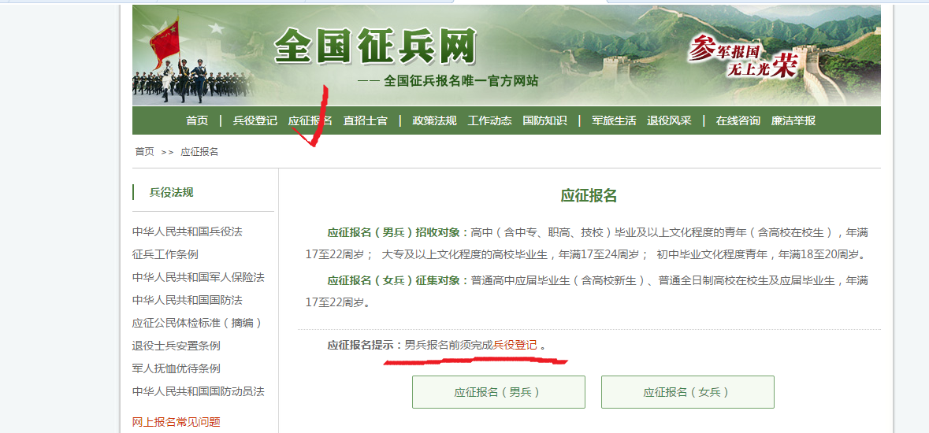

3.点击“应征报名（女兵）”，点击“进行应征报名”。
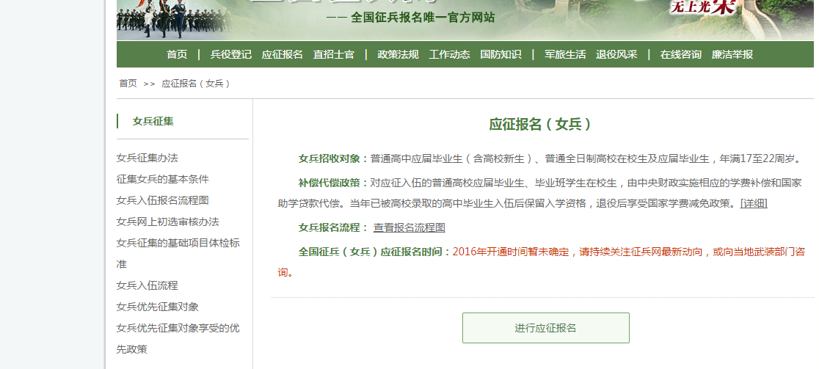

4 .使用学信网账号登陆，如无账号请注册。
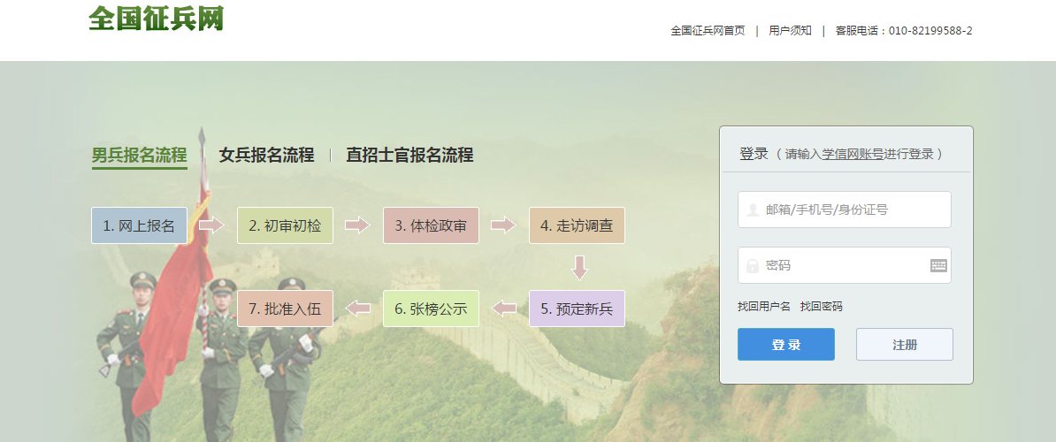

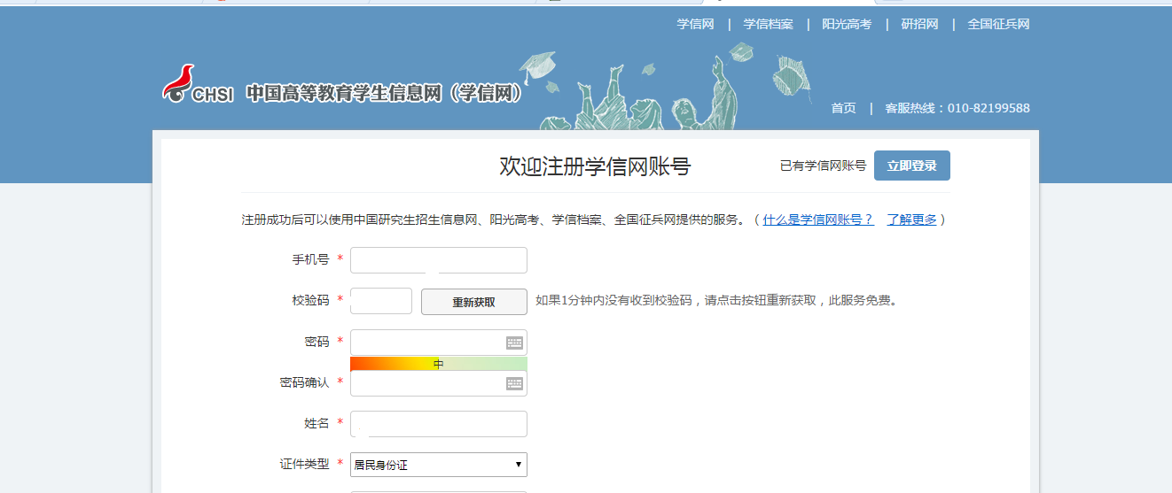

5.登陆成功后，参加2019年应征报名。
